*6.01 - 2011年秋季*

*设计实验室7*

**专为你的眼睛**



**目标:**

接下来几个实验室的最终目标是制造一个有眼睛的机器人“头”  
探测到光和一个可以转动跟踪光的脖子。今天的任务就是  
(1)模拟和实验基本电路，(2)探索分压器  
和电位器，以及(3)使用一对光电器来构造一个光  
机器人头部的传感器电路(“眼睛”)。

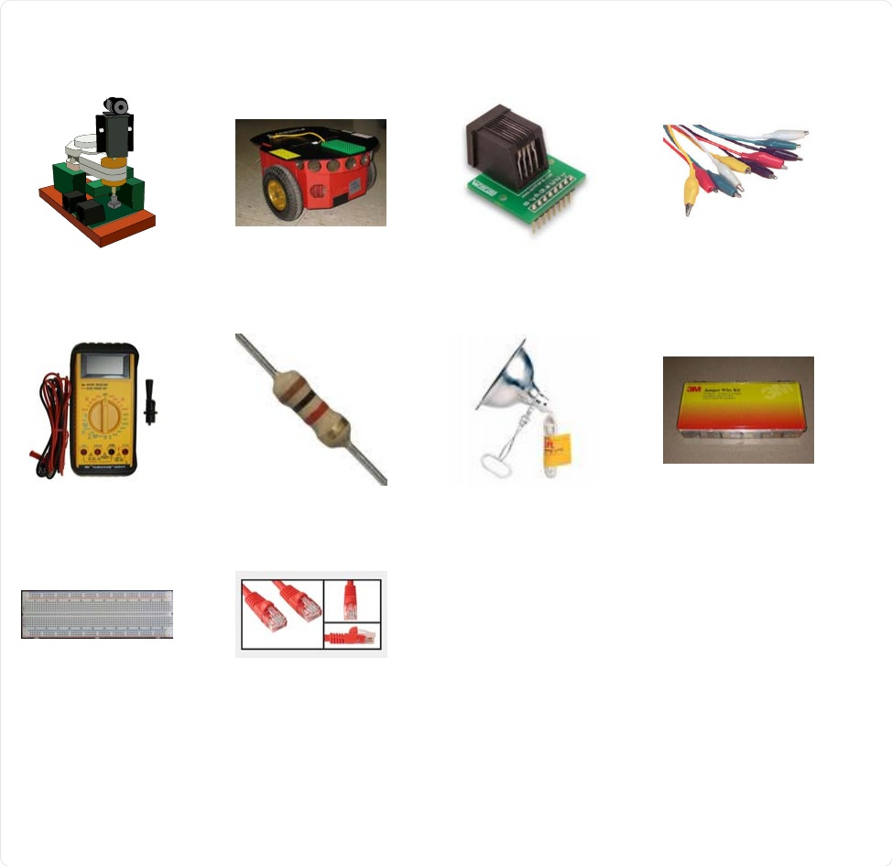

**资源:这个实验室应该和合作伙伴一起完成。**每个合作伙伴都应该有一个机器人实验室笔记本电脑或可靠运行的个人笔记本电脑也会猛增。此外，你还需要:

机器人的头

机器人

两个eight-pin  
连接器

两个剪辑线索

万用表

电阻、  
根据需要

银灯

线设备

图片(除机器人头和机器人外)©来源未知。保留所有权利。本内容不属于我们的创意范围  
共享许可协议。更多信息，请参见

http://ocw.mit.edu/fairuse。

原型板

红色的电缆

执行athrun 6.01 getFiles获取以下文件(在Desktop/6.01/designLab07中):

•CMax。py:用于启动CMax布局工具。

•光。py: CMax模拟的输入信号。

•eyeDataBrain。py:一个固定旋转机器人的大脑;用于数据收集。

一些软件和设计实验室包含athrun 6.01 getFiles命令。请忽略此指令;

相同的文件在6.01 OCW Scholar网站上以.zip文件的形式提供，标记为[设计或软件实验室编号]的代码。

**1**

*6.01 2011年秋季*

*设计实验室7*

**1电路原型工具**

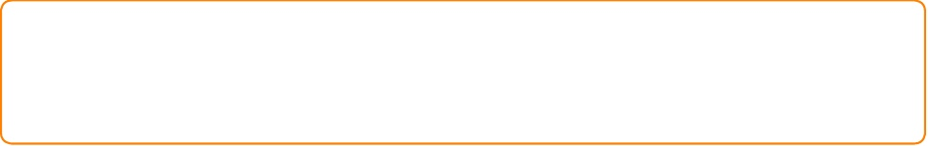

**摘要目的:**

熟悉一个电路原型设计平台:

•设置一个原型板

•配置和测量+10V电源的输出

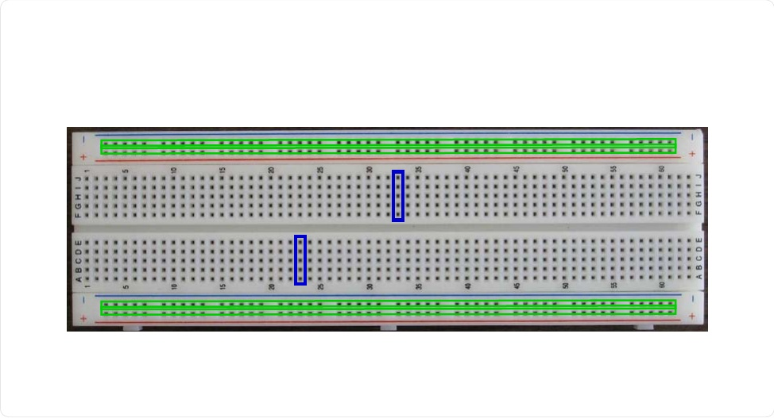

资源:获取一些鳄鱼夹和电线，以及三件设备:

•万用表，用于测量电压和电阻

•一个电源盒

•如下图所示的“原型板”:

使用一个单独的，独立的，如图所示的原型板来构建你的电路。不要使用  
附在电源上的原型板!!

详细的指导:

**原型板(又称“面包板”)是简单电气元件原型制作中使用的基本工具。**它们提供了一组孔，组件的电线和引线可以插进去。某些行和列的孔是电连接的，提供了一个方便

将元件连接在一起的方法。

具体来说，中心区域的每一列5个孔在内部连接，如两个具有代表性的垂直方框(上图)所示。换句话说，如果你将一个组件的一端插入5列的其中一个孔中，然后将另一个组件的一端插入相同5列的第二个孔中，这两个组件现在通过内部电线连接在一起，将5个孔连接在一起。最上面一行的孔(这里用红线标出，但有时用蓝色代替)是内部连接的(第二行、最底层和倒数第二行的孔也是这样)，如上面的水平长框所示。这些排便于配电(我们通常使用+10 V)和接地。

通常使用最上面的导轨(可以是红色或蓝色)作为正电源电压，下一个导轨(可以是红色或蓝色)作为接地。请注意，编号最高的列在右边，最低的列在左边。

**2**

*6.01 2011年秋季*

*设计实验室7*

**步骤1。**

•使用短吻鳄夹引线将标有+15V和GND的电源端子连接到sepa - rate原型板的电源轨道上。将短吻鳄夹通过短(小于1”)电线(从电线套件)连接到原型板;将它连接到电源上的终端上，只需将鳄鱼夹的一个“下巴”插入终端的中心即可。**不要拧开电源端子的螺丝。**

•将万用表设置为测量电压，并使用短吻鳄夹引线将其探头连接到原型板的电源轨道上，通过电线套件中的短电线。

•现在，打开电源，用万用表测量电源电压。调整正电源到+10V。这一步确保你的设置将提供适当数量的电压到你的协议板。

**2个CMax来拯救**



**摘要目的:**

模拟、构建和测试一个基本电路:分压器;也离  
探讨如何使用电位器实现这样的分压器。

•在CMax中设置一个简单的模型电路

•使用两个电阻建模并构建一个分压器电路

•对电位器进行建模和表征



资源:

•四个1KΩ电阻，一个100Ω电阻，和一个10KΩ电阻

•电线(来自共享电线套件)

•蓝色的5KΩ电位器

•CMax:在任何机器上，你可以开始空闲，打开CMax.py文件，然后运行  
模块。**在Linux和Mac上，你可以通过使用终端导航到  
目录中包含CMax.py文件，并运行python CMax.py。**

•谜。cmax:举例cmax电路

•光。py: CMax模拟的输入信号

详细的指导:

我们使用一个简单的布局和模拟工具，叫做Circuits Maximus，朋友们叫它“CMax”，在建造电路之前设计和测试电路。下图为“CMax”的截图:

**3.**

*6.01 2011年秋季*

*设计实验室7*

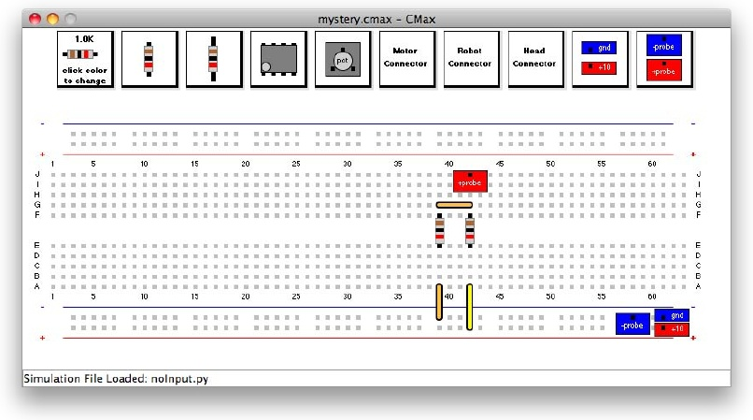

**步骤2。**

一旦CMax运行，再次检查你有正确的版本。输入ctl+a(按住ctl键并输入a)，你应该会看到一个弹出窗口，显示它是CMax版本1.5.2。如果没有弹出窗口或者显示不同的版本，请重新阅读启动CMax的说明，然后再试一次。

**步骤3。**

现在，从菜单中选择File > Open，打开文件mystery.cmax。为CMax窗口中显示的电路画一个原理图。

**步骤4。**

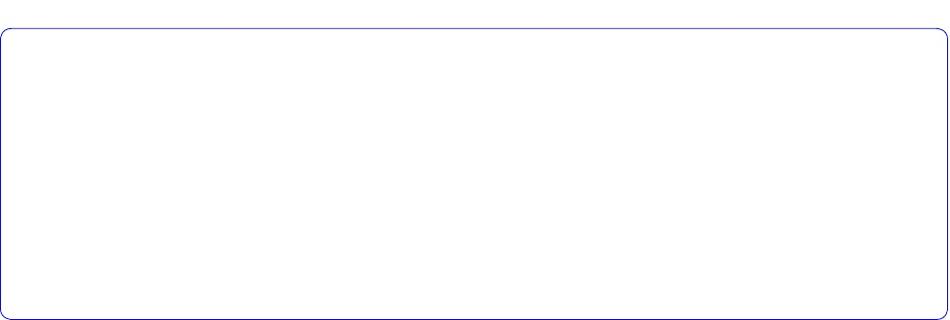

**第5步。**

注意仪表“探头”，连接到接地轨和位置J42。预测将在电路中测量的这两个节点的电压。

**步骤6。**

选择Sim > Run Simulation，使模拟器计算探头之间的电压。结果将在弹出窗口中打印出来。你的计算是否与模拟相符?

**3电压分规**

分压器是一种电路，它使用电阻产生输出电压，输出电压是输入电压的固定部分。下图说明了分压器及其输入电压V之间的结果关系i 与输出电压V的关系o:

**4**

*6.01 2011年秋季*

*设计实验室7*

+

FORMULA

*−*

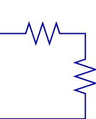

*R1*



+

FORMULA

*−*

FORMULA

我们能否将两个分二电路级联生成一个分四电路?考虑下面的设计，其中所有的电阻都有1 kΩ电阻。

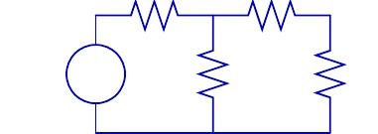

*−*

+

+ 10 v

+  
*−*

*签证官*

**步骤7。**

使用CMax布置这个电路。CMax的文档可从课程网站的“参考资料”页面获得。

尽量让你的布局简单明了。尽可能使用水平或垂直方向的短电线。尽量避免导线交叉，不要将导线穿过其他组件!您将使用您的布局作为构建物理电路的指南。杂乱的电线更难以正确构造，而且它们极其难以调试!

连接“探头”，让它们测量Vo。选择Sim > Run Simulation测量Vo。Vo的值会在弹出窗口中显示。

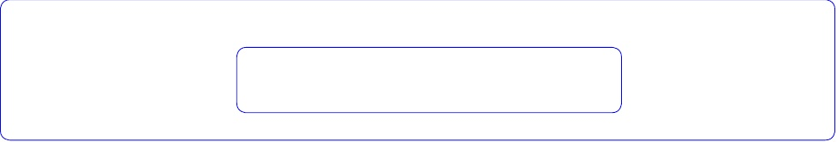

*检查你自己1。*V的模拟值是多少o吗?

签证官=



*检查你自己2。*计算Vo 用电路理论。

签证官=

将你的结果与模拟结果进行比较。

**步骤8。**

用物理部件布置电路。让你的物理布局看起来完全像CMax版本。修剪电阻器引线，使电阻器平铺在原型板上。(这一步通过呈现组件及其布局的清晰视图，使调试电路变得更容易。)

**5**

*6.01 2011年秋季*

*设计实验室7*

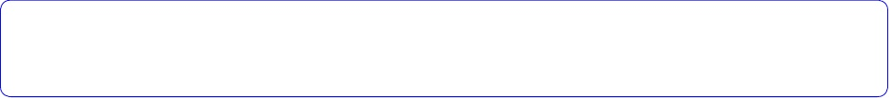

*3检查自己。*测量Vo 你的万用表。你能得到相同的电压V吗o吗?除  
自己需要?



*核对1。*

**具有相等电阻的分压器产生一个输出伏特**  
电压是输入电压值的一半。然而，二电压二  
串级连接的维德不产生四分之一的输出  
输入电压的四分之一。解释为什么。

展示你的电路和CMax中的布局完全一样。显示了  
你的电路和模拟的结果。

**4电位计**

电位器(或电位器)是一种三端装置，其电气性能取决于其机械轴的角度。下图是我们将在实验室中使用的电位器的图片(左)，电位器使用的电气符号(中)，以及等效电路(右)。量α在[0,1]范围内;Θ为锅的最大转动角度，如270◦， θ = αΘ为锅的输入轴的实际转角。

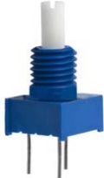

*R*

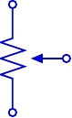

FORMULA

FORMULA

*αR*

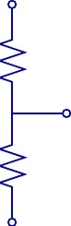

随着输入轴角θ的增大，底部与中间端之间的电阻增大，中间与顶部端之间的电阻减小。这些电阻的变化使得顶部和底部电阻的总和是恒定的。如果你对电位器的内部结构感兴趣，可以在维基百科等资料来源上查阅。出于我们的目的，我们将电位器视为一个基本元素，其行为正如我们刚才所描述的那样。

通过连接一个壶作为电压分压器(上端接电压源，下端接接地)，中间端子的电压与轴的角度成正比。

我们今天在实验室分发的锅的总电阻是5KΩ。

**第9步。**

在你的原板上，将电位器连接到10v电源并接地。注意引线排列成三角形，三角形的底部与锅的一条直边平行，三角形的顶点靠近另一边的中间。将电源和接地连接到三角形底部的两根引线上。

**6**

*6.01 2011年秋季*

*设计实验室7*

电位器中间端子的最小电压和最大电压是多少?

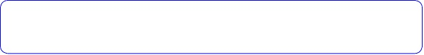

**第10步。**

调整电位器(你刚刚放在原始电路板上的电位器，不是电源上的旋钮)，使中间端子的电压为2.0V。

这对应的α值是多少?

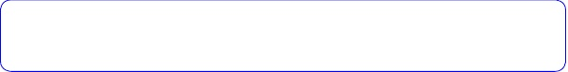

**步骤11。**

让锅调整为第10步，在电位器的中间端和接地之间连接一个100Ω电阻。测量电压Vo 在中间端。

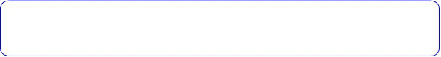

**步骤12。**

利用电路理论计算V的理想值o 在这个电路中。

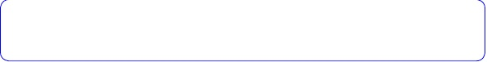

**步骤13。**

离开锅调整，因为它是在第9步，删除100Ω电阻和附加一个10KΩ电阻之间的电位器的中间终端和地面。现在电压V是多少o 中间端的电压是多少?

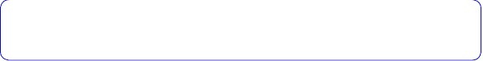

**步骤14。**

利用电路理论计算V的理想值o 在这个电路中。

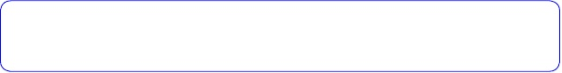



**Wk.7.1.2**

根据上面的计算完成这个导师问题。

**7**

*6.01 2011年秋季*

*设计实验室7*

**5见光**



**摘要目的:**

用一对光电器构造一个光传感器电路(“眼睛”)  
机器人的头:

•描述光电器(两端器件的电泳-  
电导率取决于入射到其表面的光的强度)

•设计和模拟一个电路，以产生与光成正比的电压  
强度

•建立和表征一个具有两个光电器的电路，适用于lo-  
控制入射光的角度位置

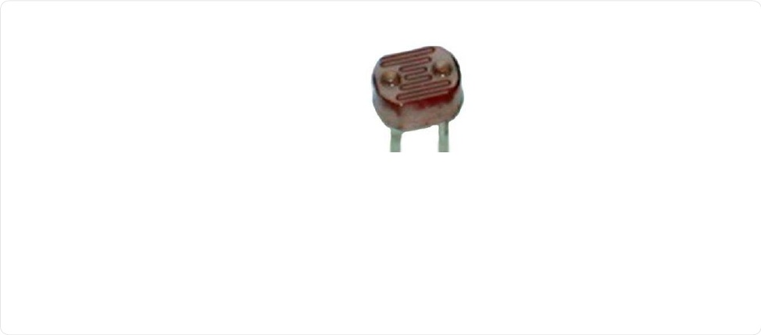

资源:

•一个机器人头:带有两个光电器:

•一盏灯

•一根红色电缆

•两个8针连接器(头部和机器人连接器)

•一个机器人(和实验室笔记本电脑运行高飞)

•eyeDataBrain.py -一个收集并绘制机器人电压测量图的大脑  
当机器人旋转时输入

机器人头部(应该从作业2中熟悉)是为这类定制的装配，它有两个光电电阻器

安装在电机的轴上。**将光电器定位到90度左右**◦ **分开，为了这个实验室。安装在光电器上方的是一个简单的激光指示器，它用于清楚地指示眼睛所指的方向。**在机器人头部的底部有两个连接器;在这个实验室中，你将只使用8针连接器;它提供访问光电器的电线，如下所述。关于机器人头部的更多信息可以在《基础设施指南》中找到。

详细的指导:

我们使用光电器来测量机器人头部的光强。我们首先测量光电阻器的电阻(右图)

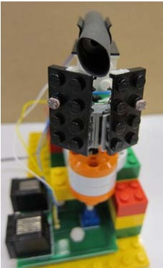

**步骤15。**

不同的照明条件。光敏电阻已经安装在机器人头上。把一个8针连接器插到一个空的原板上。

**8**

*6.01 2011年秋季*

*设计实验室7*

头部的两个光电器连接到头部连接器(在基础设施指南中描述，如下图所示。

按如下方法测量每个光电器的电阻。切换你的电表来测量电阻(刻度是Ω)和con -

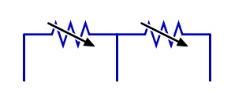

连接到引脚4和5(用于左光电器)或引脚6和5(用于

右光电阻器)的头部连接器。为稳定的读数,

你应该插入短电线，使它们连接到引脚4，引脚4引脚5引脚6

左

正确的

5和6，然后把仪表探头连接到那些电线使用

剪辑线索。确保你了解仪表的刻度(你可以测量一个已知的电阻，以帮助找出刻度)。使用银灯作为照明重复测量。**灯会变得很热，不用的时候把它关掉。**在下表中记录你的结果。

环境光在灯前一英尺，灯前三英尺

左 正确的

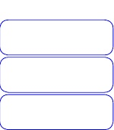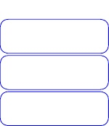

**步骤16。**

设计一个电路，使用一个光敏电阻器(加上一个或多个附加电阻器)产生的电压在明亮条件下大，在黑暗条件下小。假设有一个10v的电源。设计你的电路，使输出电压(相对于地面)至少变化

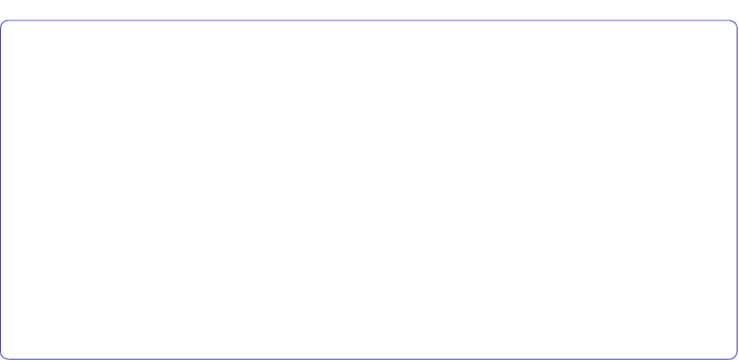

当灯在一英尺的距离上打开和关闭时，为3v。在下面画出你的电路草图。

提示:想想电阻的变化是如何映射到电压的变化的。

**9**

*6.01 2011年秋季*

*设计实验室7*

在以下照明条件下，您期望的电压是多少?

环境光在灯前一英尺，灯前三英尺

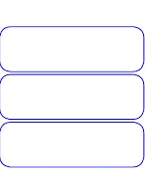

左

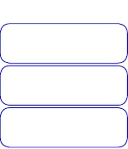

正确的

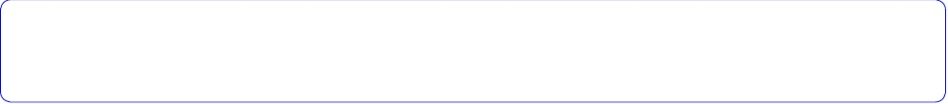

*4检查自己。*解释你的电路如何在环境条件下产生低电压  
在明亮的条件下产生较高的电压。

画出两个光敏电阻电路的原理图，其中一个产生电压VL 从左边的光敏电阻器和一个产生电压VR 从右光电器，使用引脚4,5，和

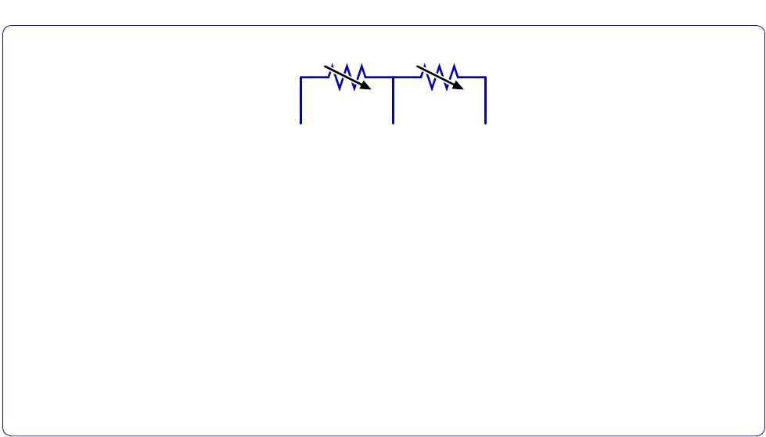

左

正确的

销4

销5

销6

头连接器上的6。

**步骤17。**

运行designLab07/CMax.py启动CMax。在布局中添加一个Robot Connector和一个Head Connector。机器人连接器将接受来自机器人的黄色电缆，它分别通过引脚2和4为你的电路提供电源和接地。**你应该使用机器人连接器为你的电路提供电源和接地;不要使用单独的电源。**头部连接器将通过一根红色电缆连接到头部，并通过4、5、6引脚提供与光电器的连接，如上图所示。

使用CMax来布置你在上一步中设计的电路。

加载模拟文件lightTest。Py，它模拟在机器人前面以恒定的距离从左到右移动一盏灯。运行这个模拟三次:一次使用电压探头测量VL，一次测量VR，一次测量VL −VR。

**10**

*6.01 2011年秋季*

*设计实验室7*

**你可以忽略警告:“电机未连接”和“头部电位器未连接”。这些都是准确的，但在这里并不相关。**

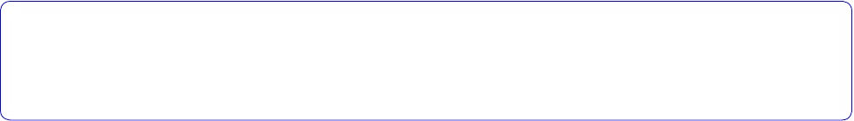

*检查自己5。*当光从哪里移动时，每一个被测电压应该如何变化  
左到右?确保你的情节反映了这一点。

**将每个情节保存为截图。**

**18步。**

将第二个8针连接器插入原型板;我们称之为机器人连接器。你可以通过机器人外面的黄色8针电缆将你的电路连接到机器人上(不过先别这么做;**这样在你的电路板上工作就会很尴尬了)。**这个连接器和头连接器完全一样;为了帮助区分它与连接您的板子到头部的红色电缆，请记住:' red ' - ' head '。

与CMax布局一样，将板子上的电源和接地连接到机器人连接器上对应的引脚(分别为引脚2和引脚4)上。

构建你设计的电路。下面是整个系统应该如何配置:

|  |  |  |  |  |  |  |
| --- | --- | --- | --- | --- | --- | --- |
|  |  |  |  |  |  |  |
| 机器人 | 黄色的 | 你的电路 | 红色的 | 机器人 | 电动机 |  |
| 电缆 | 电缆 | “头” |  |
|  |  |  |  |  |  |  |

将头部连接到机器人前方的乐高板上(有时在中间放两块乐高积木会更容易)，将黄色的机器人电缆连接到你的板子上，然后打开机器人。使用万用表，确保你得到的V值是合理的R 和VL。你可以用手指依次遮住每一个传感器，看看电压的表现是否与预期一致。。

**步骤19。**

连接VL 连接到机器人连接器上的模拟输入#2(引脚3)，并连接VR 到模拟输入#3(引脚5)。这些引脚连接到机器人内部的A-to-D(模拟到数字)转换器;有关这些工作原理的更多信息，请参见《基础设施指南》。

你可以把你的电路想象成机器人的一个附加组件。除了内置的声纳传感器，这个机器人现在还有一个光传感器。

**20步。**

•找到其中一盏站立的灯，把它放在机器人附近(或移动机器人到靠近其中一盏灯)。

•确保头部/电路与机器人相连，并打开机器人。

•启动soar并选择eyeDataBrain.py brain。

•将机器人排在灯的前面，使头部指向灯，机器人距离灯大约一米。现在手动将机器人顺时针方向旋转90度。

•在soar中点击Start。这将使机器人旋转180度。

•当机器人完全转弯时，点击Stop。

**11**

*6.01 2011年秋季*

*设计实验室7*

当你点击Stop时，应该会出现三个情节:左右眼的亮度以及它们之间的差异。注意，如果你想让你的机器人再次通过这个旋转，你需要在soar中重新加载大脑文件。

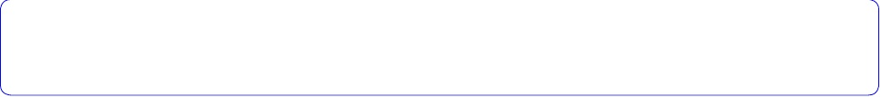

*检查自己6。*你的测量图与CMax创建的相符吗?他们应该吗?  
**把你的情节保存为截图。**

确定一个让机器人转向光线的策略，不管机器人和光线的初始角度是什么。考虑角度如何影响每个光敏电阻上的光。你的策略应该建立在你的V图上L 和VR 作为角度的函数。

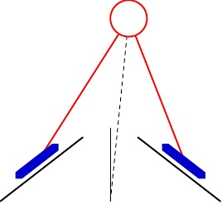

灯泡

*θe*

左  
光敏电阻

正确的  
光敏电阻

**步骤21。**

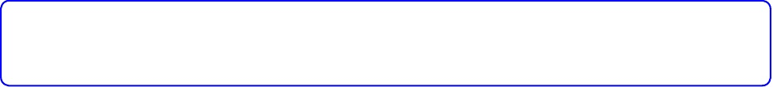

*核对2。*

**第7.1.3部分:向一名工作人员解释你的情节。**  
**b部分解释你指着光的方法。**

**12**

麻省理工学院开放课程http://ocw.mit.edu

6.01SC电子工程和计算机科学导论2011春季

有关引用这些材料或我们的使用条款的信息，请访问:http://ocw.mit.edu/terms。